Bijlage 1.3.1 Figuren behorend tot vastgesteld functioneel ontwerp

Naam:

Kandidaatnummer:

Datum:

Versie:

Inhoud

Figuur 2.1-1 Use-casediagram 3

Figuur 3.1-1 Algemene basis lay-out 4

Figuur 3.2-1 Opbouw schermen 4

Figuur 3.3-1 Dialoogvensters 4

Figuur 3.4-1 Overzichten en lijsten (1) 5

Figuur 3.4-2 Overzichten en lijsten (2) 6

Figuur 4.1-1 Inname 7

Figuur 4.2-1 Verwerking (1) 8

Figuur 4.2-2 Verwerking (2) 9

Figuur 4.3-1 Uitgifte 10

Figuur 4.4-1 Rapportage 11

Figuur 4.5-1 Onderhoud (1) 12

Figuur 4.5-2 Onderhoud (2) 13

Figuur 5-1 Navigatiestructuur 14

Figuur 6.1 Bon 15

Figuur 6.2 Ingenomen apparaten 16

Figuur 6.3 Vrachtbrief 17

Figuur 6.4-1 Inkoop 17

Figuur 6.4-2 Werkvoorraad 18

Figuur 6.4-3 Verkoop 18

Figuur 6.4-4 Rendement 19

Figuur 6.5-1 Medewerkers 19

Figuur 6.5-2 Rollen 20

Figuur 6.5-3 Apparaten 20

Figuur 6.5-4 Onderdelen 21

Figuur 6.5-5 Innames 21

Figuur 6.5-6 Uitgiftes 22

Figuur 7.1 Entiteit relatie diagram 23

## Figuur 2.1-1 Use-casediagram

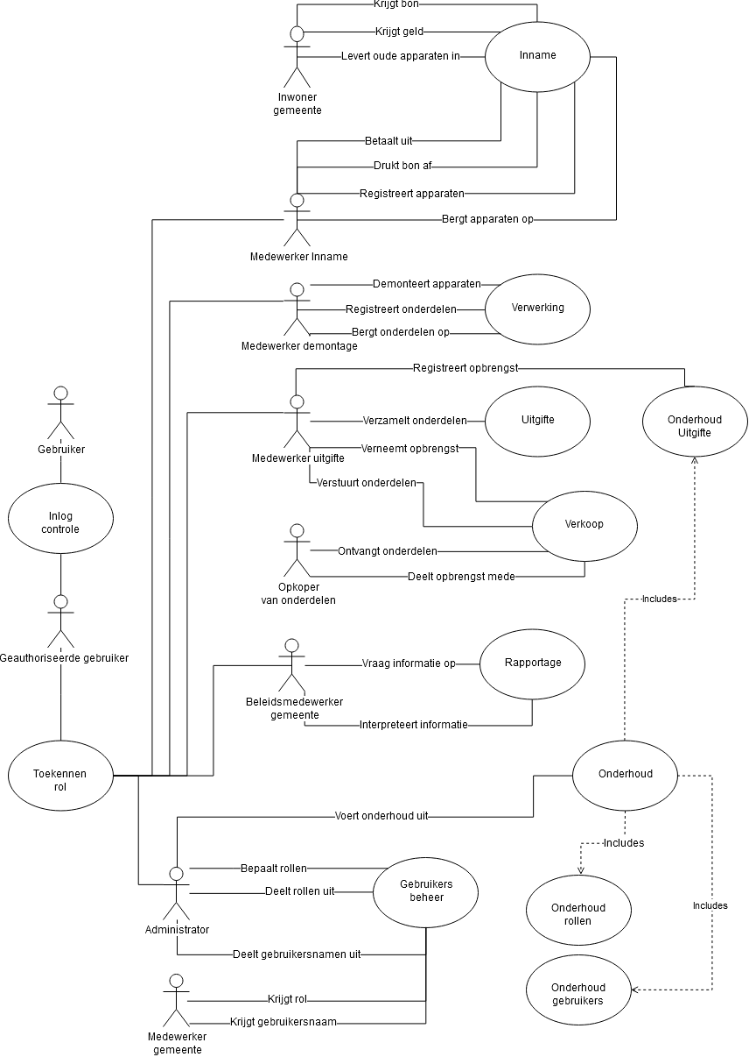

## Figuur 3.1-1 Algemene basis lay-out

|  |  |  |
| --- | --- | --- |
|  |  |  |

## Figuur 3.2-1 Opbouw schermen

|  |  |
| --- | --- |
|  |  |

## Figuur 3.3-1 Dialoogvensters

|  |  |  |
| --- | --- | --- |
|  |  |  |

## Figuur 3.4-1 Overzichten en lijsten (1)

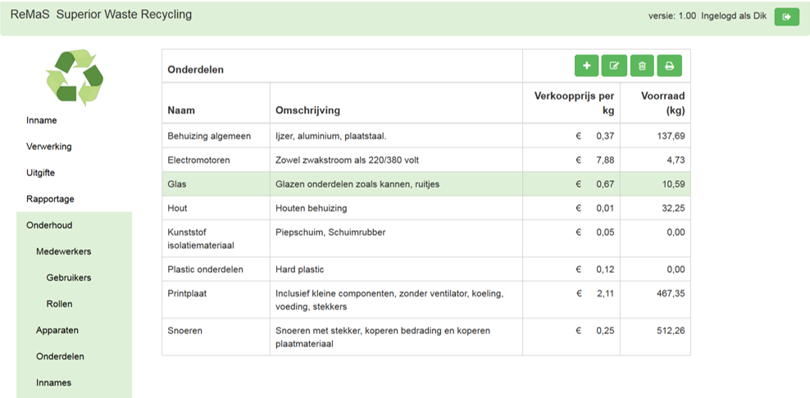

## Figuur 3.4-2 Overzichten en lijsten (2)

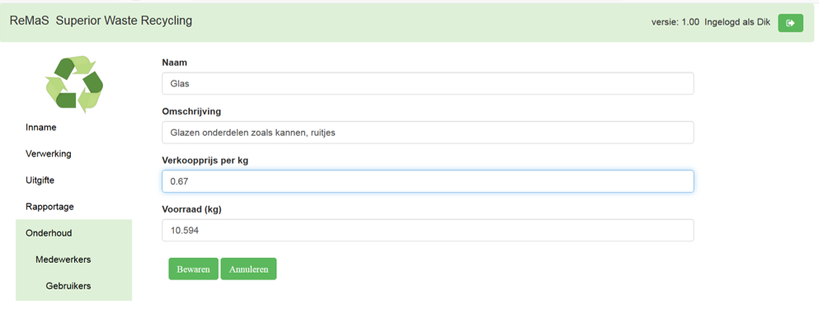

## Figuur 4.1-1 Inname

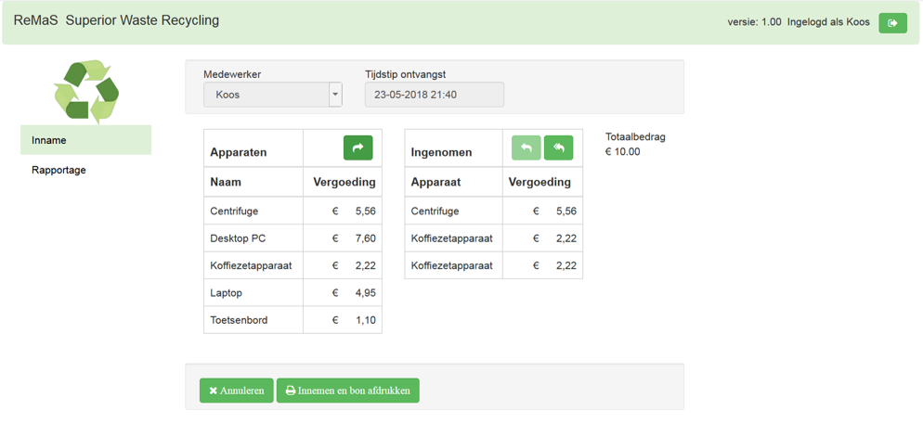

## Figuur 4.2-1 Verwerking (1)

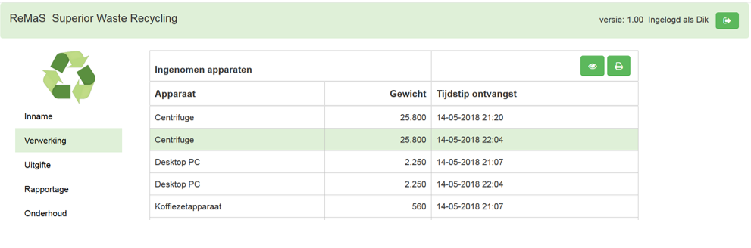

## Figuur 4.2-2 Verwerking (2)

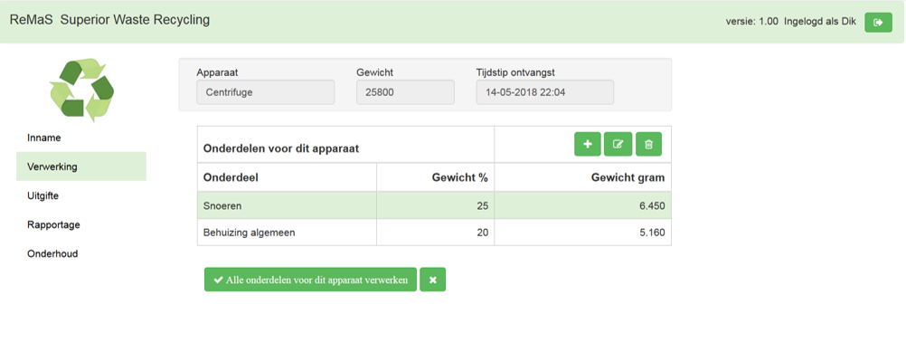

## Figuur 4.3-1 Uitgifte

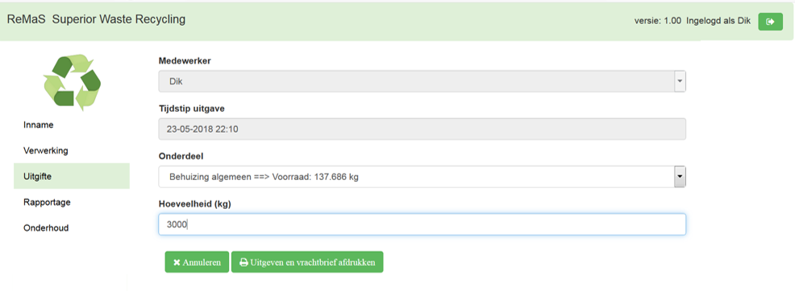

## Figuur 4.4-1 Rapportage

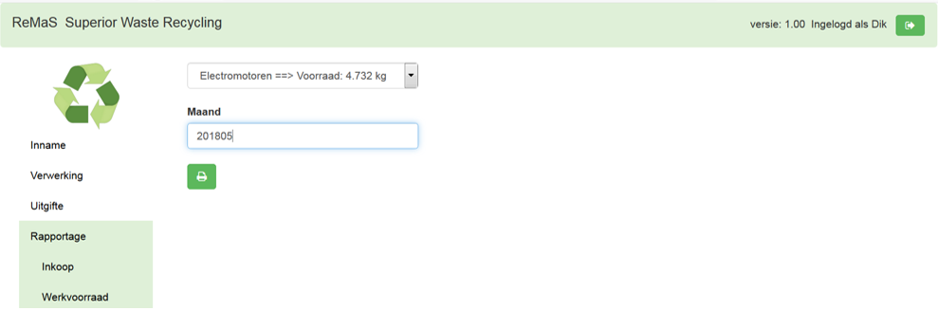

## Figuur 4.5-1 Onderhoud (1)

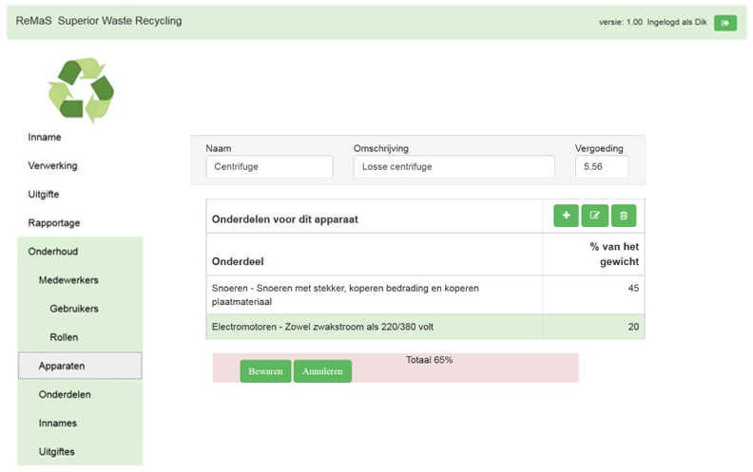

## Figuur 4.5-2 Onderhoud (2)

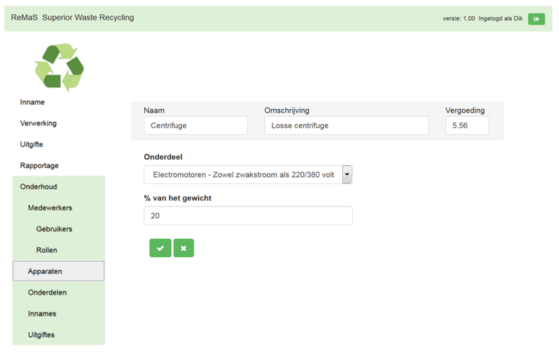

## Figuur 4.6-1 Inloggen

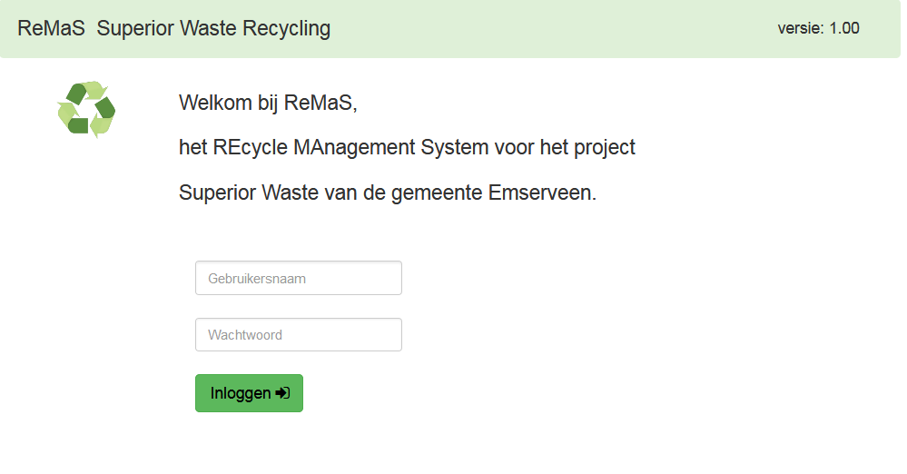

## Figuur 4.6-2 Uitloggen

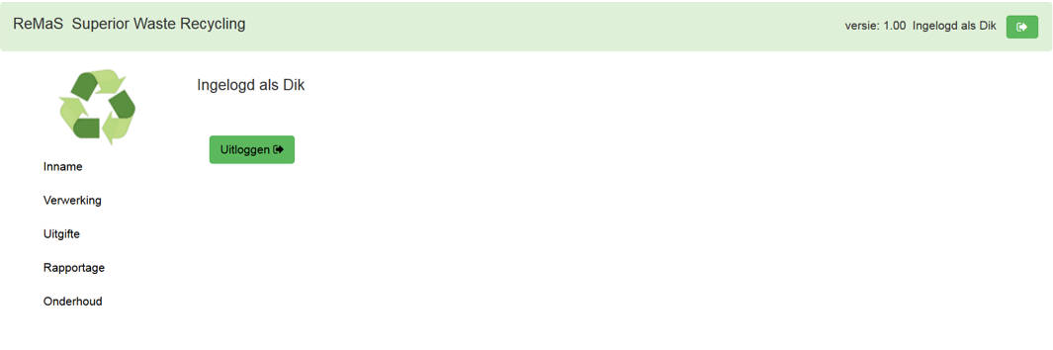

## Figuur 5-1 Navigatiestructuur

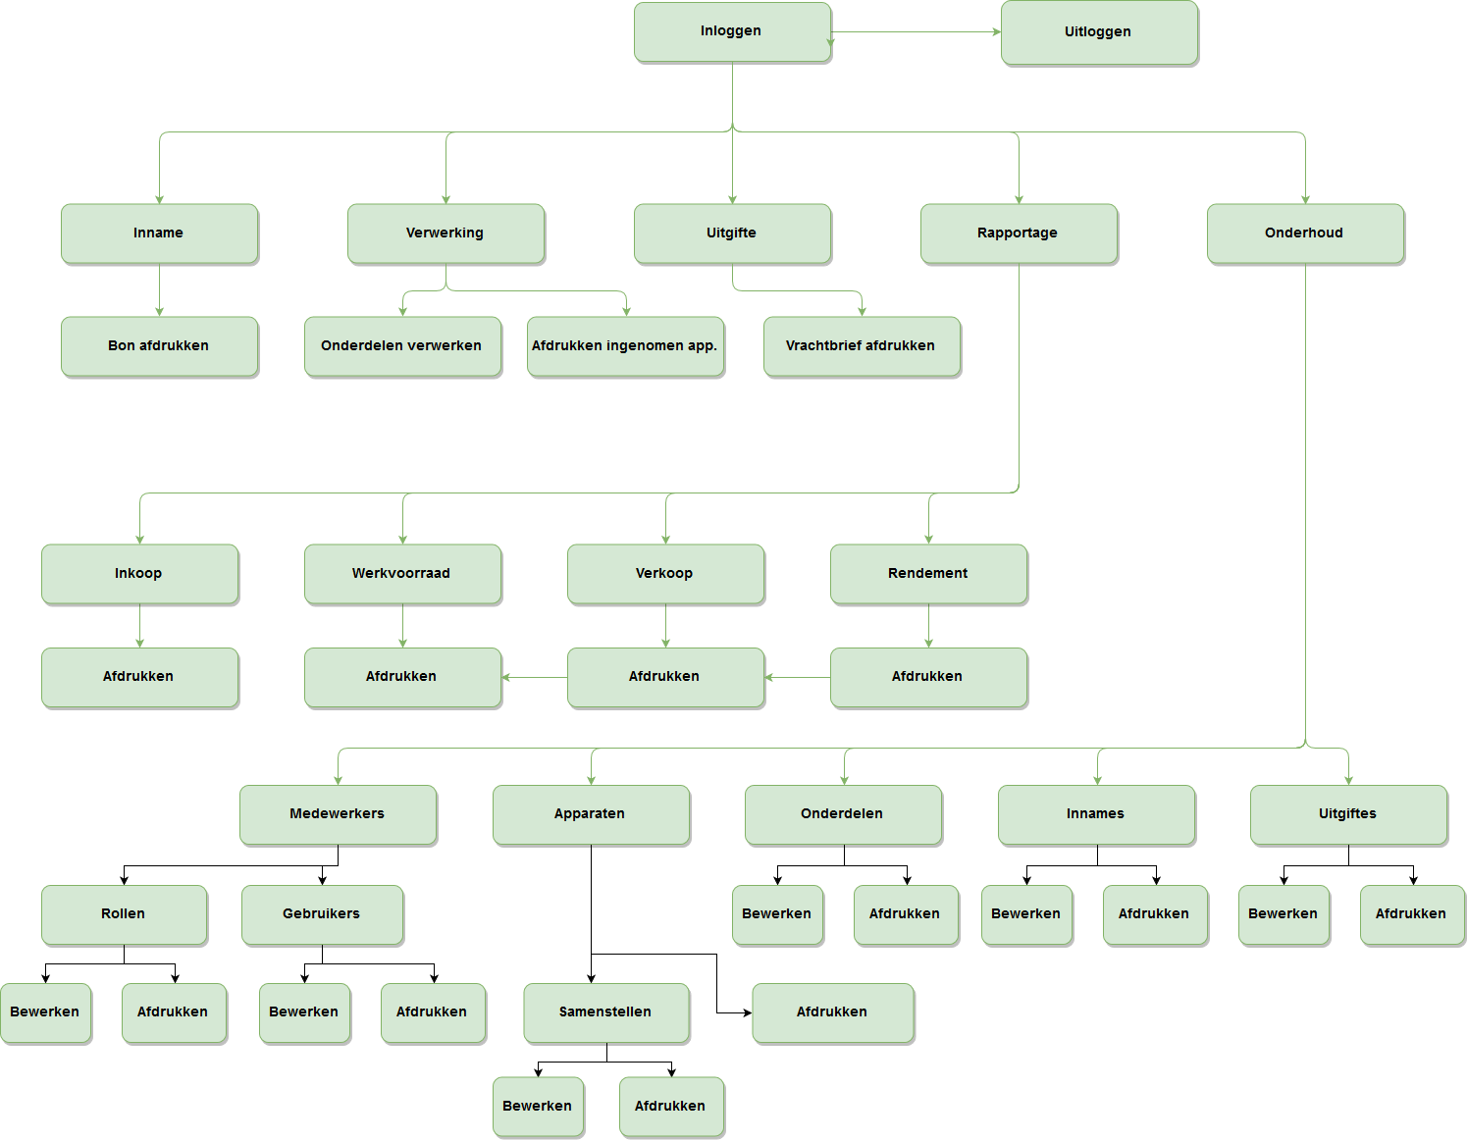

## Figuur 6.1 Bon

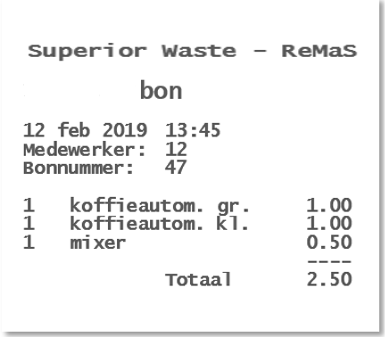

## Figuur 6.2 Ingenomen apparaten

| **Ingenomen apparaten** | |  |
| --- | --- | --- |
| **Apparaat** | **Gewicht** | **Tijdstip ontvangst** |
| Centrifuge | 25.800 | 08-03-2018 16:54 |
| Centrifuge | 25.800 | 14-03-2018 08:00 |
| Centrifuge | 25.800 | 08-05-2018 16:34 |
| Centrifuge | 25.800 | 08-05-2018 16:51 |
| Desktop PC | 2.250 | 08-05-2018 16:52 |
| Desktop PC | 2.250 | 08-05-2018 16:57 |
| Desktop PC | 2.250 | 08-05-2018 17:04 |
| Koffiezetapparaat | 560 | 14-05-2018 16:11 |
| Koffiezetapparaat | 560 | 14-05-2018 20:49 |
| Koffiezetapparaat | 560 | 14-05-2018 20:51 |
| Laptop | 1.950 | 14-05-2018 10:09 |
| Laptop | 1.950 | 14-05-2018 16:07 |
| Laptop | 1.950 | 14-05-2018 16:07 |
| Laptop | 1.950 | 14-05-2018 16:07 |
| Laptop | 1.950 | 14-05-2018 16:07 |
| Toetsenbord | 275 | 14-05-2018 12:18 |
| Toetsenbord | 275 | 15-05-2018 13:00 |

## Figuur 6.3 Vrachtbrief

|  |
| --- |
| **Superior Waste ReMaS** |
| **Vrachtbrief** |
| Tijdstip uitgave: 23-05-2018 22:10 |
| Medewerker: Dik |
| Vrachtbriefnummer: 69 |
| Onderdeel: Behuizing algemeen |
| Hoeveelheid (kg): 3.000 |

## Figuur 6.4-1 Inkoop

| **Ingenomen apparaten per maand over de afgelopen 6 maanden** | | | |  | | |
| --- | --- | --- | --- | --- | --- | --- |
| **Apparaat/Maand** | **201805** | **201804** | **201803** | **201802** | **201801** | **201712** |
| Centrifuge | 21 | 0 | 2 | 0 | 0 | 0 |
| Desktop PC | 16 | 2 | 1 | 0 | 0 | 0 |
| Koffiezetapparaat | 13 | 1 | 1 | 0 | 0 | 0 |
| Laptop | 9 | 1 | 1 | 0 | 0 | 0 |
| Toetsenbord | 3 | 0 | 2 | 0 | 0 | 0 |
| Totaal | 62 | 4 | 7 | 0 | 0 | 0 |

## Figuur 6.4-2 Werkvoorraad

| **Werkvoorraad te demonteren apparaten** | | | |
| --- | --- | --- | --- |
| **Datum inname** | **Aantal ingenomen** | **Apparaat** | **Omschrijving** |
| 14-05-2018 | 2 | Desktop pc | Desktop pc zonder beeldscherm |
| 14-05-2018 | 2 | Koffiezetapparaat | Koffiezetapparaat inclusief glazen kan |
| 14-05-2018 | 1 | Laptop | Laptop zonder voeding |
| 14-05-2018 | 2 | Centrifuge | Losse centrifuge |
| 14-05-2018 | 1 | Toetsenbord | Los toetsenbord |
| 15-05-2018 | 1 | Toetsenbord | Los toetsenbord |
| 24-05-2018 | 1 | Centrifuge | Losse centrifuge |

## Figuur 6.4-3 Verkoop

| **Verkochte onderdelen voor de maand**  **2018-05** | | | |
| --- | --- | --- | --- |
| **Onderdeel** | **Omschrijving** | **Hoeveelheid (kg)** | **Totaal ontvangen** |
| Snoeren | Snoeren met stekker, koperen bedrading en koperen plaatmateriaal | 6.960 | €  1.255,87 |
| Kunststof isolatiemateriaal | Piepschuim, Schuimrubber | 3.166 | €    276,14 |
| Electromotoren | Zowel zwakstroom als 220/380 volt | 11.549 | €125.015,78 |
| Behuizing algemeen | IJzer, aluminium, plaatstaal. | 9.777 | €  6.010,78 |
| Hout | Houten behuizing | 999 | €     12,76 |
| Plastic onderdelen | Hard plastic | 666 | €    345,83 |
| Printplaat | Inclusief kleine componenten, zonder ventilator, koeling, voeding of stekkers | 2.555 | €    376,90 |
| Totaal | 35.672 | | €133.294,06 |

## Figuur 6.4-4 Rendement

| **Rendementsoverzicht voor de maand 2018-05** | | |
| --- | --- | --- |
| **Apparaat** | **Uitbetaald** | **Gemiddelde historische opbrengst** |
| Centrifuge | €    200,16 | €    815,94 |
| Desktop pc | €    744,80 | €    937,02 |
| Koffiezetapparaat | €      48,84 | €      50,60 |
| Laptop | €    158,40 | €    216,96 |
| Toetsenbord | €       3,30 | €       0,54 |
| Totaal | €  1.155,50 | €  2.021,06 |

## Figuur 6.5-1 Apparaten

| **Apparaten** | |  |
| --- | --- | --- |
| **Naam** | **Omschrijving** | **Vergoeding** |
| Centrifuge | Losse centrifuge | €      5,56 |
| Desktop pc | Desktop pc zonder beeldscherm | €      7,60 |
| Koffiezetapparaat | Koffiezetapparaat inclusief glazen kan | €      2,22 |
| Laptop | Laptop zonder voeding | €      4,95 |
| Toetsenbord | Los toetsenbord | €      1,10 |

## Figuur 6.5-2 Onderdelen

| **Onderdelen** | |  | |
| --- | --- | --- | --- |
| **Naam** | **Omschrijving** | **Verkoopprijs per kg** | **Voorraad (kg)** |
| Behuizing algemeen | IJzer, aluminium, plaatstaal | €      2,50 | 137,69 |
| Electromotoren | Zowel zwakstroom als 220/380 volt | €      7,89 | 456,78 |
| Glas | Glazen onderdelen zoals kannen, ruitjes | €      0,67 | 10,59 |
| Hout | Houten behuizing | €      0,01 | 32,25 |
| Kunststof isolatiemateriaal | Piepschuim, schuimrubber | €      0,05 | 0,00 |
| Plastic onderdelen | Hard plastic | €      0,12 | 0,00 |
| Printplaat | Inclusief kleine componenten, zonder ventilator, koeling, voeding of stekkers | €     21,15 | 467,35 |
| Snoeren | Snoeren met stekker, koperen bedrading en koperen plaatmateriaal | €     25,31 | 512,26 |

## Figuur 6.5-3 Innames

| **Inname** | |
| --- | --- |
| **Medewerker** | **Tijdstip ontvangst** |
| Edgar | 25-11-2018 14:58 |
| Pieter | 27-09-2018 18:25 |
| Jos | 27-09-2018 18:24 |
| Jos | 28-05-2018 14:00 |
| Jos | 28-05-2018 09:19 |
| Edgar | 24-05-2018 09:22 |
| Edgar | 15-05-2018 13:00 |
| …… | 14-05-2018 12:04 |
| ….. | 14-05-2018 21:20 |
| ….. | 14-05-2018 21:07 |

## Figuur 6.5-4 Uitgiftes

| **Uitgifte** | | | | |
| --- | --- | --- | --- | --- |
| **Medewerker** | **Tijdstip uitgave** | **Onderdeel** | **Hoeveelheid (kg)** | **Ontvangen** |
| Jos | 25-11-2018 15:07 | Behuizing algemeen | 240 | €      0,00 |
| Edgar | 30-05-2018 13:49 | Electromotoren | 1.250 | €      0,00 |
| ….. |  |  |  |  |
| ….. |  |  |  |  |

## Figuur 6.5-5 Medewerkers

| **Naam** | **E-mailadres** | **Rol** |
| --- | --- | --- |
| Jos | [Jos.Debet@emserveen.nl](mailto:Jos.Debet@emserveen.nl) | Admin - Administrator |
| Edgar | [Edgar.Credit@emserveen.nl](mailto:Edgar.Credit@emserveen.nl) | Algemeen - Algemeen medewerker |
| Pieter | [Pieter.Storms@emserveen.nl](mailto:Pieter.Storms@emserveen.nl) | Admin - Administrator |
| Jannie | [Jannie.Heins@emserveen.nl](mailto:Jannie.Heins@emserveen.nl) | Algemeen - Algemeen medewerker |

## Figuur 6.5-6 Rollen

| **Rollen** | |  |
| --- | --- | --- |
| **Naam** | **Omschrijving** | **Rechten**  **IVUROG** |
| Admin | Administrator | 111111 |
| Algemeen | Algemeen medewerker | 000100 |
| Uitgifte | Medewerker Uitgifte | 001100 |
| Verwerking | Medewerker Verwerking | 110000 |

## Figuur 7.1 Entiteit relatie diagram

